卫星影像与瓦片服务报价汇总
吉林一号 北京揽宇方圆 整理日期 2026年10月19日
本报价汇总涵盖吉林一号影像数据购买、定制拍摄及在线瓦片服务，以及北京揽宇方圆2米影像按景购买。吉林一号影像按面积计价，瓦片按调用量或区域包年计价；北京揽宇方圆按幅宽确定每景价格。

一 吉林一号影像数据报价
以下价格单位均为元／平方公里。市场、机构企业、教育科研三类价格按参考材料分别列示。

自选影像
产品规格与影像时相 | 市场价格 | 机构企业 | 教育科研
0.5米分辨率 精绘 90天内 | 75 | 75 | 75
0.5米分辨率 精绘 90天前 | 50 | 50 | 50
0.5米分辨率 90天内 | 50 | 40 | 50
0.5米分辨率 90天前 | 32 | 25 | 28
亚米分辨率 90天内 | 18 | 18 | 18
亚米分辨率 90天前 | 15 | 14 | 13

定制拍摄影像
产品规格 | 市场价格 | 机构企业 | 教育科研
0.5米分辨率 | 50 | 50 | 50
亚米分辨率 | 18 | 18 | 18

甄选影像
产品与影像时相 | 市场价格 | 机构企业 | 教育科研
最新甄选影像 三个月内 | 50 | 50 | 50
2025—2026年甄选影像 三个月前 | 32 | 32 | 32
2023—2024年甄选影像 | 25 | 25 | 25
2022年甄选影像 | 8 | 8 | 8

交付时间：历史存档影像通常在24小时内；最新影像或定制拍摄数据在1周内。表内“90天”“三个月”指影像时相分类，并非交付周期。

二 吉林一号在线瓦片服务报价

按区域包年
图源类型 | 单价 | 起订面积 | 最低年费测算
基础图源 | 3元／平方公里／年 | 25平方公里 | 75元／年
高级图源 | 10元／平方公里／年 | 25平方公里 | 250元／年

按行政区域或自定义矢量范围购买，指定区域、指定图源在有效期内调用，每日额度30万次。最低年费按单价×25平方公里测算。

按调用次数购买流量包
流量类型 | 套餐调用次数 | 套餐价格 | 折合每万次价格
基础流量包 | 10万次 | 500元／个 | 50元
基础流量包 | 100万次 | 4,500元／个 | 45元
基础流量包 | 1,000万次 | 40,000元／个 | 40元
高级流量包 | 1万次 | 1,600元／个 | 1,600元
高级流量包 | 10万次 | 14,400元／个 | 1,440元
高级流量包 | 100万次 | 128,000元／个 | 1,280元

流量包自购买之日起2年内有效，支持同类别多包叠加并按购买顺序消耗；免费流量优先消耗，付费流量按序使用。支持Web端浏览及API接口调用。折合单价为套餐价格÷套餐调用次数×10,000。

三 北京揽宇方圆2米影像报价
分辨率 | 计价方式 | 报价范围 | 交付时间
2米 | 按景购买 按幅宽定价 | 2,500—5,000元／景 | 1—3个工作日

每景实际覆盖面积随幅宽及景长确定，需结合目标区域匹配景数；未确定覆盖面积前，不折算为每平方公里价格。

四 交付时间与询价要点
产品或服务 | 交付时间
吉林一号 在线瓦片及历史存档影像 | 通常24小时内
吉林一号 最新影像或定制拍摄数据 | 1周内
北京揽宇方圆 2米影像 | 1—3个工作日

交付周期起算节点以订单约定为准。采购前需确认范围、面积或景数、时相、云量、格式、授权、含税开票及最低起购要求；瓦片另需确认调用计数及更新范围。
报价依据：吉林一号价格见附录；北京揽宇方圆价格及交付周期据本次沟通。正式采购以供应商订单或合同为准。

附录 参考材料

材料一 2026年图源更新计划
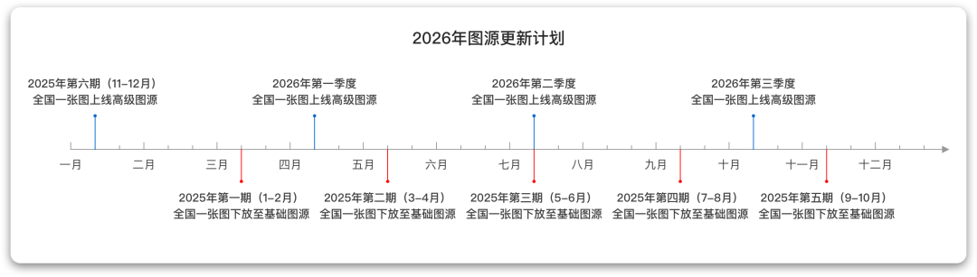
阅读说明：原图将部分2026年时间轴节点标为“2025年”；具体更新批次以供应商实际发布为准。

材料二 图源包年服务说明
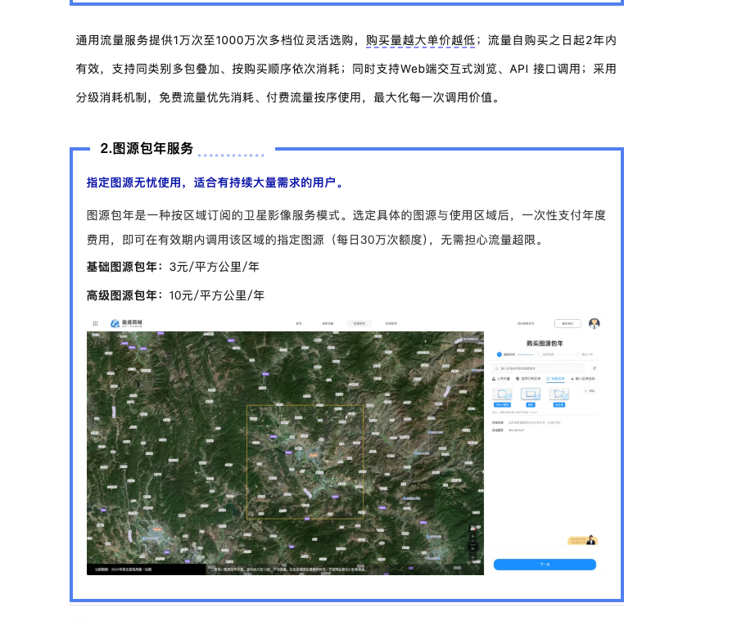

附录 参考材料

材料三 基础图源与高级图源
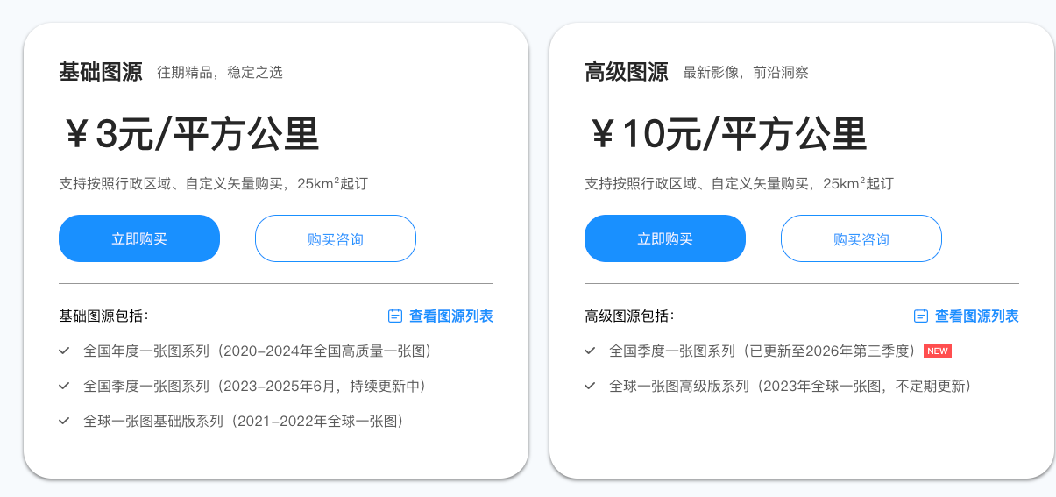

材料四 高级流量包购买页面
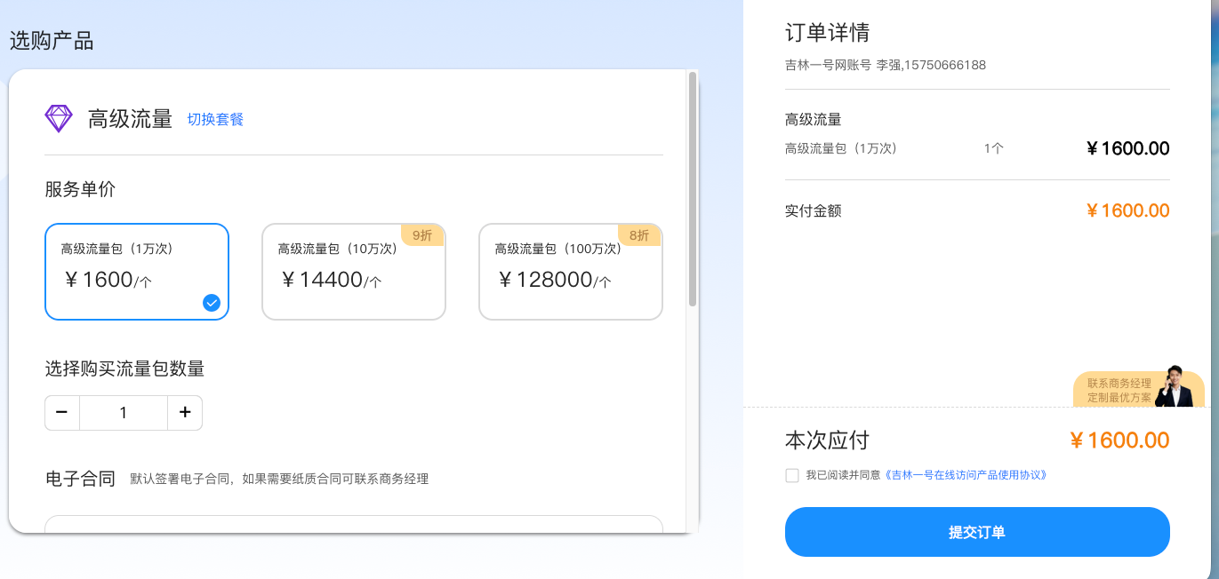
材料四为套餐价格及购买页面展示，仅作为价格参考。

附录 参考材料

材料五 影像及在线地图访问价格表
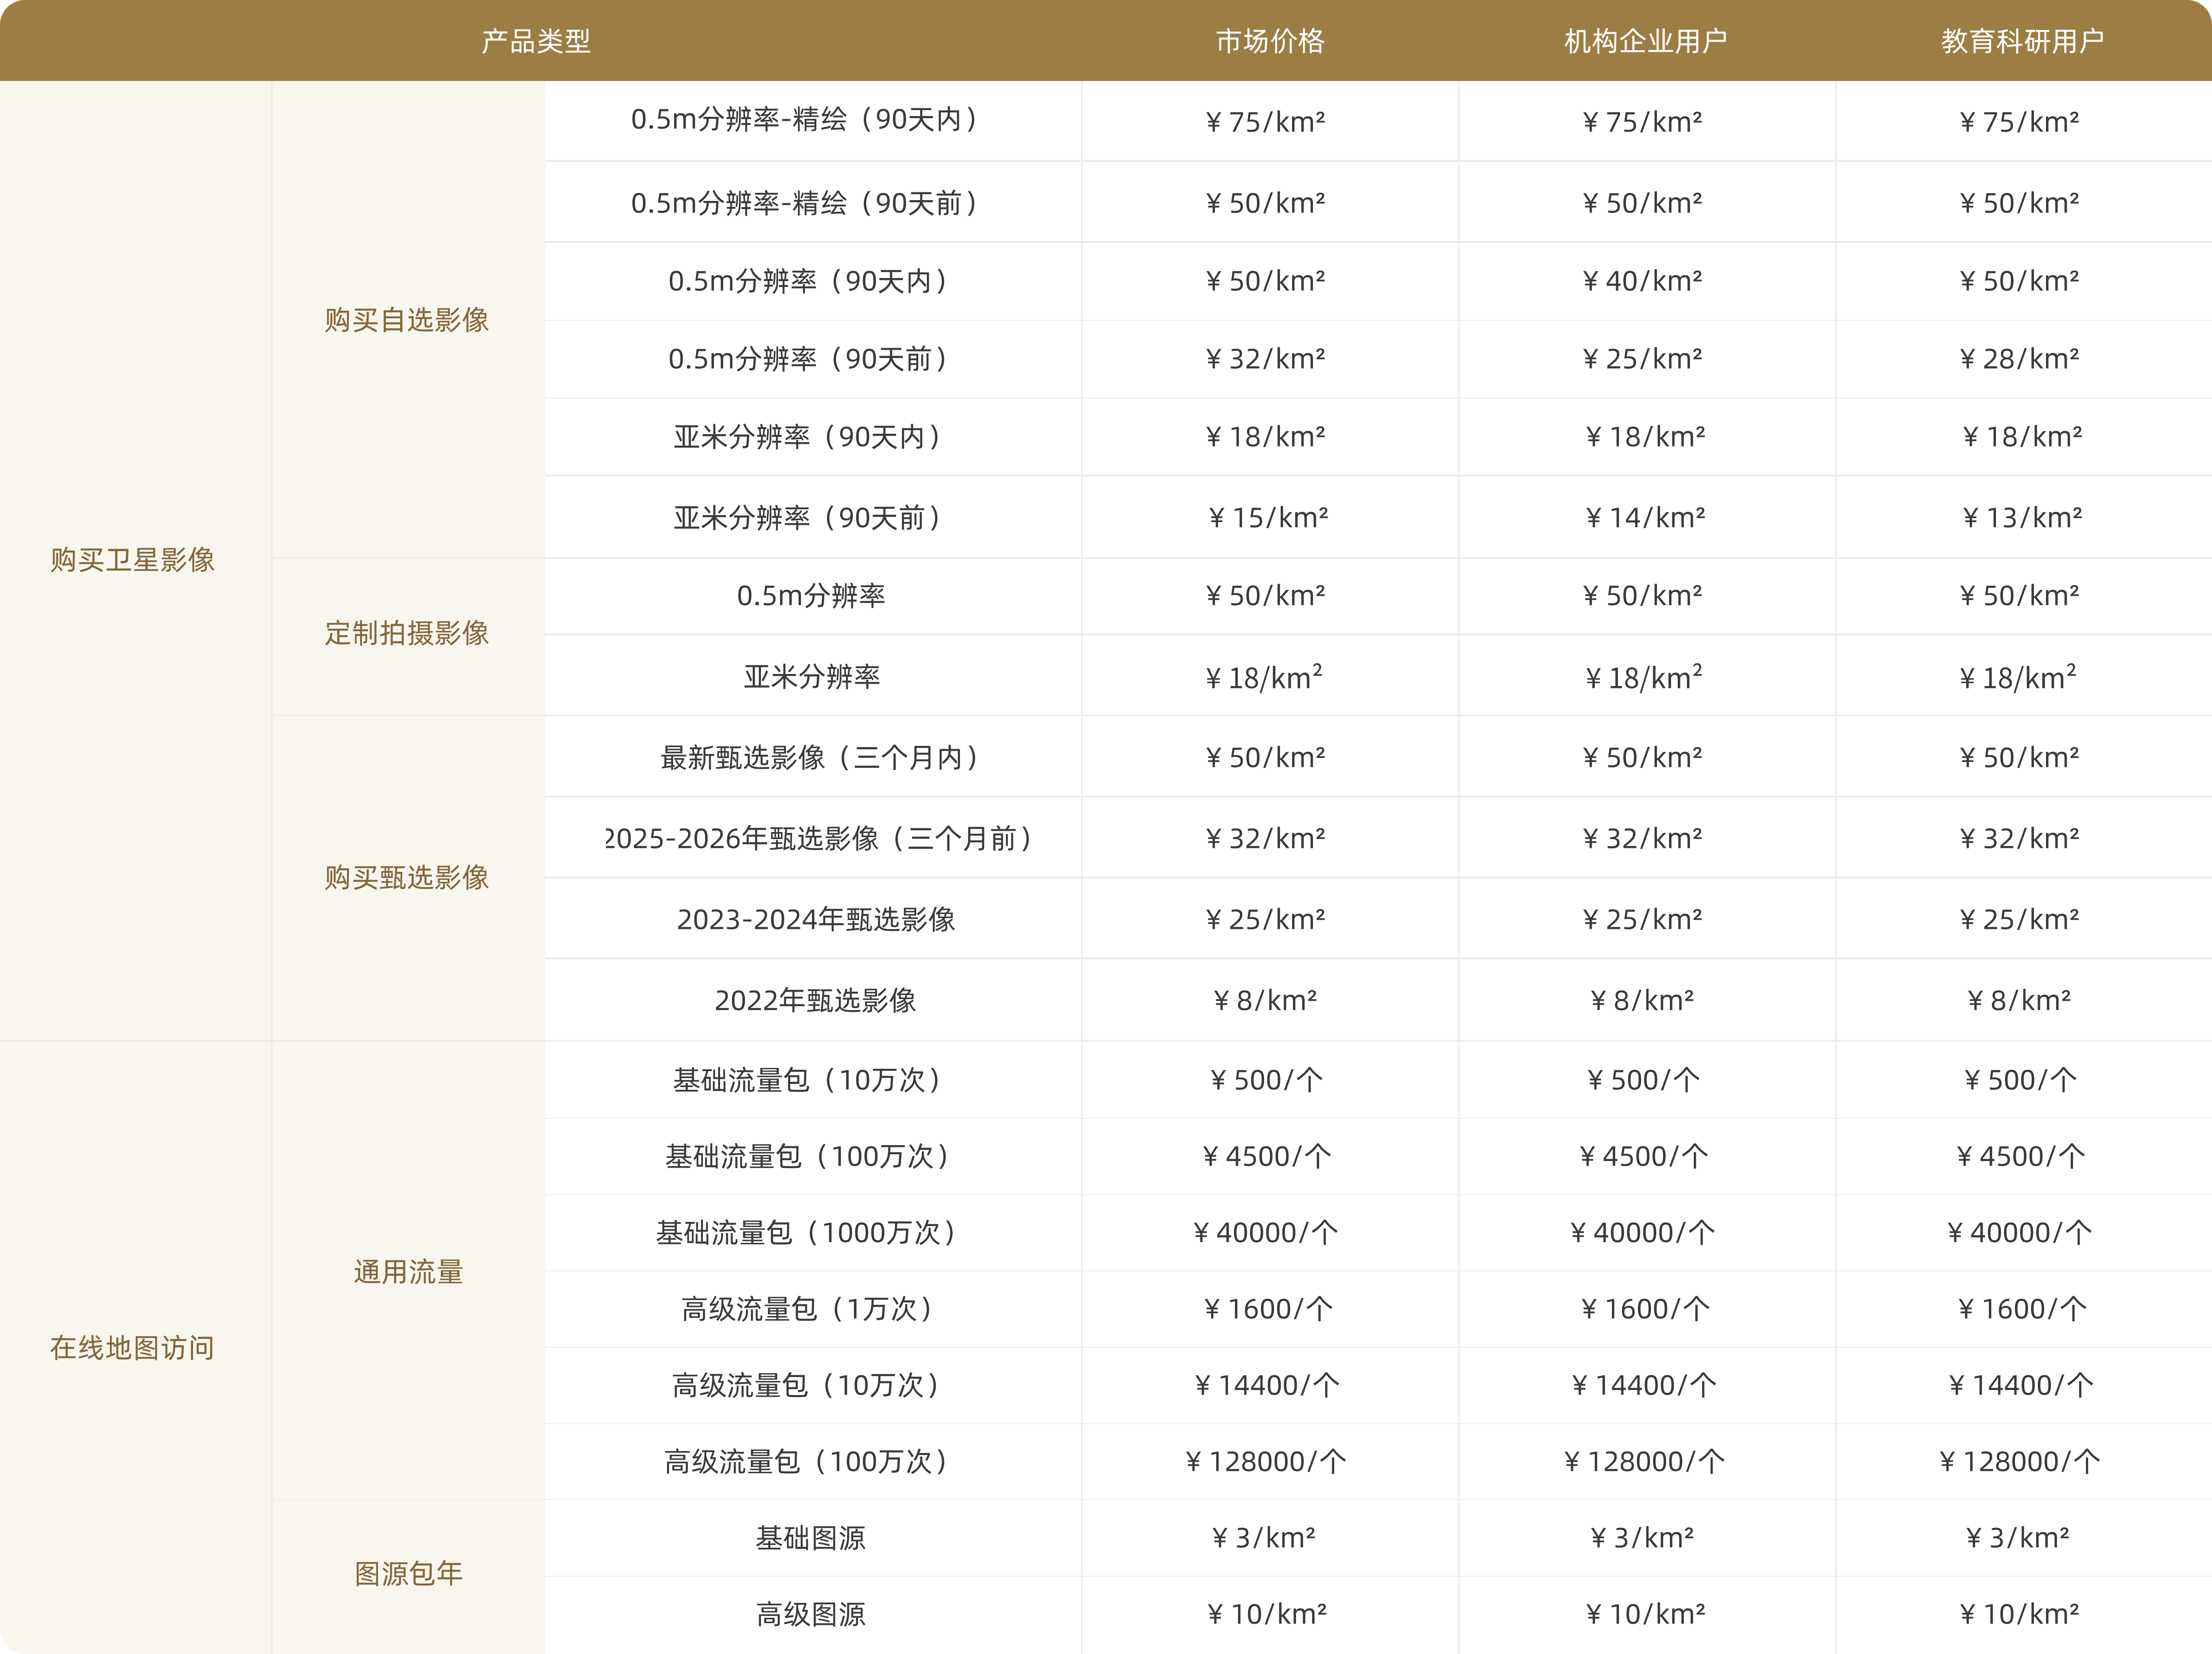
表内“图源包年”的年费周期参见材料二；各价格对应的用户类别以原表列名为准。

